“Z.death” (Angel Fraga)

Este juego trata de un hombre que sobrevivió e intentó salvarse, cuando se encontraba acorralado en una casa, eso sí, con mucha munición. Esto ocurrió en Estados Unidos, ya que estaba de vacaciones que con tan mala, suerte que le ocurrió esta gran desgracia.

¿Si fueras él, cuanto tiempo serías capaz sobrevivir en esas condiciones?

Juega a esta trepidante demo-juego, para saber si serías capaz de salvarte.

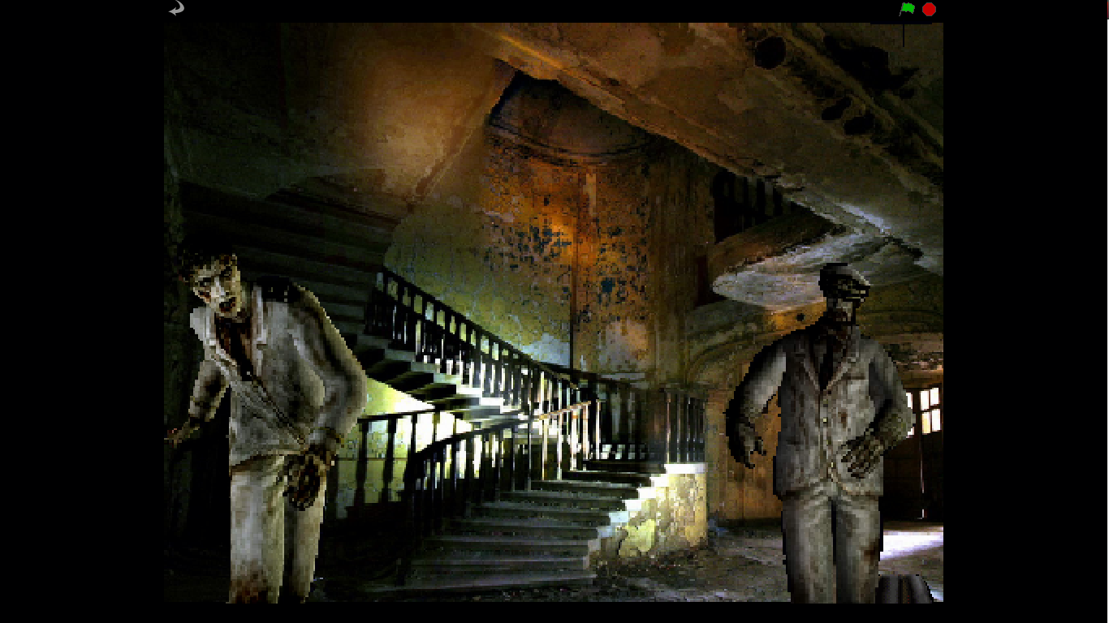
#Pruébalo gratis

This game is about a man who survived and tried to save himself when he was cornered in a house,but he has a lot of munition. This occurred in the United States because he was on hollidays.

If you were, how long would you survive in these conditions?

Play this demo-game to see if you would be able to save.

